四川中衡检测技术有限
报告书信息网上公示内容填报表 ZLJL/43-01
报告书名称 | 资阳市雁江区吉泰建材厂（普通合伙）职业病危害控评
用人单位名称 | 资阳市雁江区吉泰建材厂（普通合伙） |  | 联系人 | 刘老师
用人单位地址 | 资阳市雁江区宝台镇大洪村5社15号
技术服务项目组成员 | 李张强、曾强
现场调查人员 | 李张强、曾强 | 现场调查时间及照片 | 2024.05.13 | 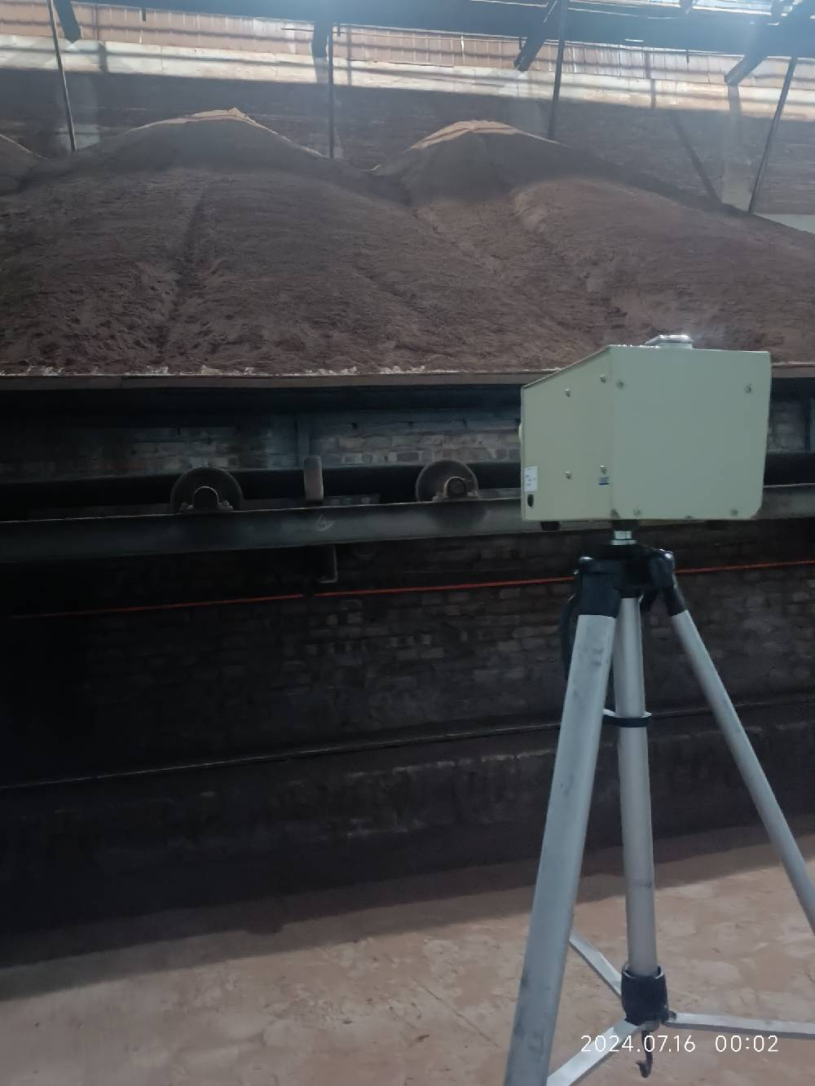
现场采样人员 | 李张强、曾强 | 现场采样时间及照片 | 2024.05.14 | 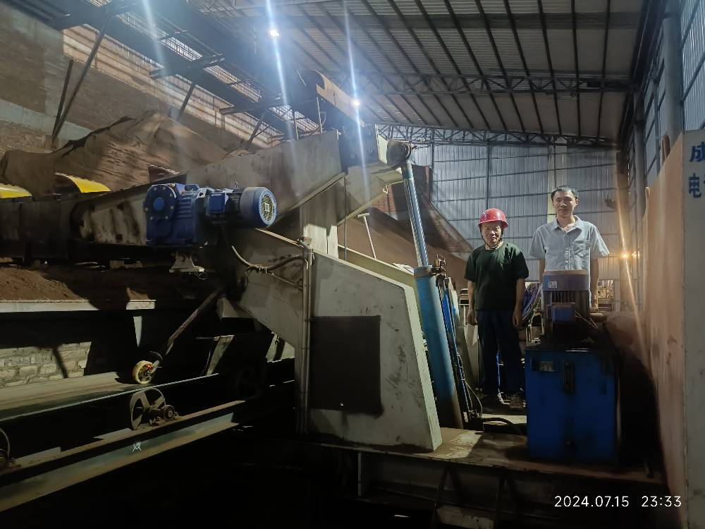
现场检测人员 | 李张强、曾强 | 现场检测时间及照片 | 2024.05.14
用人单位陪同人员 | 刘老师

